达州市人民政府

关于落实生态保护红线、环境质量底线、

资源利用上线，制定生态环境准入清单实施生态环境分区管控的通知

（征求意见稿）

各县（市、区）人民政府，达州高新区管委会，市级有关部门（单位）：

为深入贯彻习近平生态文明思想，全面落实党中央、国务院和省委、省政府关于全面加强生态环境保护深入打好污染防治攻坚战的重大决策部署，落实四川省人民政府《关于落实生态保护红线、环境质量底线、资源利用上线制定生态环境准入清单实施生态环境分区管控的通知》（川府发〔2020〕9号），推动全市生态环境质量持续改善和经济社会高质量发展，现就落实生态保护红线、环境质量底线、资源利用上线，制定生态环境准入清单（简称“三线一单”），建立生态环境分区管控体系并监督实施提出如下要求，请认真抓好落实。

一、总体要求

（一）指导思想

以习近平新时代中国特色社会主义思想为指导，全面贯彻习近平生态文明思想和党的十九大，十九届二中、三中、四中、五中全会精神，按照党中央、国务院和省委、省政府重大决策部署，建立实施生态环境分区管控体系，推进生态环境治理体系和治理能力现代化，加快建设美丽达州，筑牢长江上游重要生态屏障，协同推进达州经济社会高质量发展和生态环境高水平保护。

（二）主要目标

到2025年，绿色低碳生活方式加快形成，绿色低碳循环经济体系加快构建，能源资源开发利用效率大幅提升，污染防治攻坚战深入推进，主要污染物排放总量持续减少，城乡人居环境明显改善，生态文明制度体系更加健全，嘉陵江上游生态屏障更加巩固，美丽达州建设初见成效。到2035年，生态环境质量实现根本好转，建成完善的生态环境分区管控制度。

（三）生态环境分区管控及其要求

按照省委“一干多支、五区协同”的区域发展战略和市委“加快建设四川东出北上综合交通枢纽和川渝陕结合部区域中心城市”战略定位，立足成渝地区双城经济圈万达开川渝统筹发展示范区建设的区域特征、发展定位及突出生态环境问题，将全市行政区域从生态环境保护角度划分为优先保护、重点管控和一般管控三类环境管控单元。

1．优先保护单元。以生态环境保护为主的区域，全市划分优先保护单元17个，主要包括生态保护红线、自然保护地、饮用水水源保护区等，应以生态环境保护优先为原则，严格执行相关法律、法规要求，严守生态环境质量底线，确保生态环境功能不降低。

2．重点管控单元。涉及水、大气、土壤、自然资源等资源环境要素重点管控的区域，全市划分重点管控单元22个，主要包括人口密集的城镇规划区和产业集聚的工业园区（工业集聚区）等，应不断提升资源利用效率，有针对性地加强污染物排放控制和环境风险防控，解决生态环境质量不达标、生态环境风险突出等问题，制定差别化的生态环境准入要求。对环境质量不达标区域，提出污染物削减比例要求。对环境质量达标区域，提出允许排放量建议指标。

3．一般管控单元。除优先保护单元和重点管控单元之外的其他区域，全市共划分一般管控单元7个。执行区域生态环境保护的基本要求，重点加强农业、生活等领域污染治理。

二、主要任务

（一）服务经济高质量发展。各县（市、区）政府、市级有关部门（单位）在制定调整相关政策时要将生态环境分区管控作为重要参考依据。各类开发建设活动应将生态保护红线、环境质量底线、资源利用上线等管控要求融入决策和实施过程。以生态环境分区管控推动经济社会高质量发展。

（二）推动生态环境高水平保护。各级、各有关部门（单位）应将生态环境分区管控作为推进污染防治、生态保护、环境风险防控等工作的重要依据和生态环境监管的重点内容，严格落实生态环境分区管控要求。加强分区管控成果在生态、水、大气、土壤等要素环境管理中应用，探索构建以分区管控为环境空间管控基础，以规划环评和项目环评为环境准入关口，以排污许可为企业运行守法依据，以执法监督为环境监管兜底的全过程环境管理框架，助力深入打好污染防治攻坚战。

（三）加快推进成果落地应用。各县（市、区）政府、市级有关部门（单位）要严格落实分区管控的刚性约束和硬性要求，在国土空间规划、自然保护地规划、重大专项规划等规划制定中充分衔接生态环境分区管控成果，把分区管控成果运用于城乡规划、产业准入、结构调整等各领域，切实推动分区管控成果的落地应用。

（四）实施动态更新调整。市生态环境局原则上每5年牵头组织开展一次分区管控成果评估，并按程序申报更新调整。5年内，因国家和地方发展战略、区域生态环境质量目标、生态保护红线、国土空间规划、自然保护地等发生重大变化的，按程序申请更新和调整。

三、保障措施

（一）强化组织领导。各县（市、区）政府要落实主体责任，抓好生态环境分区管控的应用实施工作。市生态环境局要统筹协调，市级有关部门（单位）要按照职责分工，做好生态环境分区管控的宣传、实施、评估、更新调整等工作，进一步强化生态环境分区管控的刚性约束。

（二）强化工作保障。市生态环境局要组建长期稳定的管理技术队伍，安排专项工作经费，切实保障生态环境分区管控的实施、评估、更新调整、数据应用等工作。

（三）强化监督考核。建立健全生态环境分区管控实施评估和监督机制，将实施情况纳入生态环境保护党政同责工作考核重要内容，对分区管控工作实施不力、生态环境问题突出的，要严肃追责问责。加强生态环境分区管控的日常监督，及时发现并严厉惩处违反生态环境分区管控要求的违法违规行为。

（四）强化宣传培训。各县（市、区）政府、市生态环境局要依据管理需求和工作推进情况，采取多种形式，广泛开展宣传和培训，不断总结经验并逐步推广，切实推动生态环境分区管控体系应用实施。

附：1．达州市环境管控单元分布图

2．达州市环境管控单元统计表

3．达州市生态环境分区管控方案

达州市人民政府

2021年6月 日

### 附1

达州市环境管控单元分布图

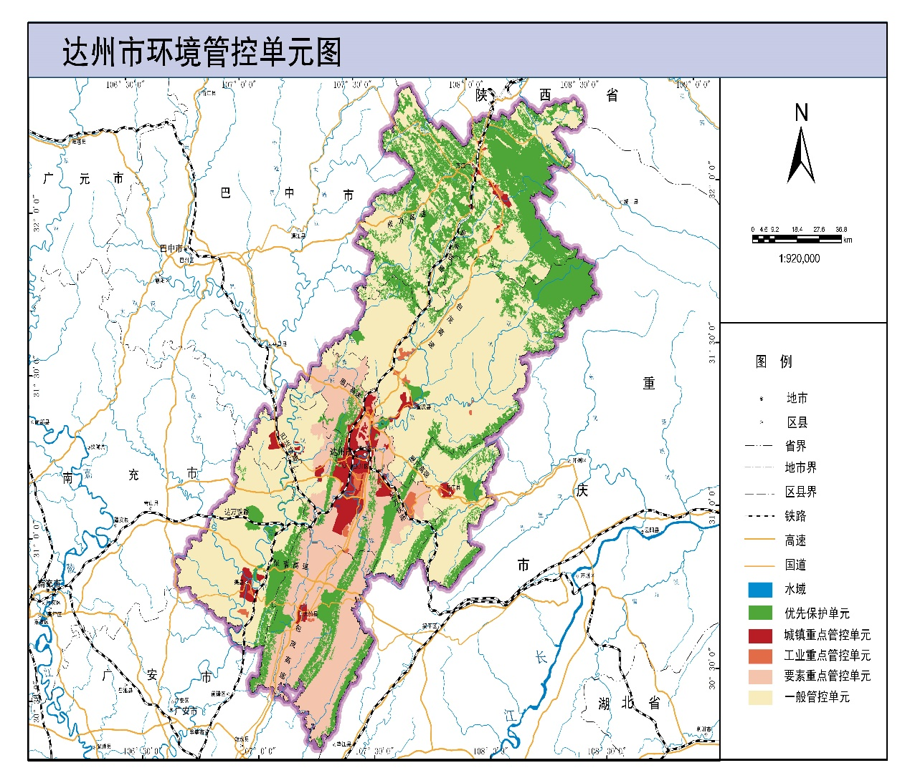

### 附2

达州市环境管控单元统计表

|  |  |  |
| --- | --- | --- |
| 序号 | 环境管控单元分类 | 数量（个） |
| 1 | 优先保护单元 | 17 |
| 2 | 重点管控单元 | 22 |
| 3 | 一般管控单元 | 7 |
| 合计 | | 46 |

### 附3

达州市生态环境分区管控方案

为实现生态环境精细化管理，建立国土空间全覆盖的生态环境保护制度，将全市行政区划从生态环境保护角度划分为优先保护、重点管控和一般管控三类环境管控单元，在一张图上落实生态保护、环境质量目标管理、资源利用管控要求，按照环境管控单元编制生态环境准入清单，构建生态环境分区管控体系。

一、全市环境管控单元生态环境管控要求

全市层面确定优先保护、重点管控、一般管控单元的总体生态环境管控要求。

表1 全市环境管控单元生态环境管控要求

|  |  |
| --- | --- |
| 环境管控单元类型 | 生态环境管控要求 |
| 优先保护单元 | 优先保护单元中，应以生态环境保护优先为原则，严格执行相关法律、法规要求，严守生态环境质量底线，确保生态环境功能不降低。 |
| 重点管控单元 | 重点管控单元中，应针对性地加强污染物排放控制和环境风险防控，解决生态环境质量不达标、生态环境风险突出等问题，制定差别化的生态环境准入要求。对环境质量不达标区域，提出污染物削减比例要求；对环境质量达标区域，提出允许排放量建议指标。 |
| 一般管控单元 | 一般管控单元中，执行区域生态环境保护的基本要求，重点加强农业、生活等领域污染治理。 |

二、全市及各县（市、区）总体生态环境管控要求

根据全市及各县（市、区）的区域特征、发展定位和突出生态环境问题，明确全市和各县（市、区）差别化的总体生态环境管控要求。

表2 全市及各县（市、区）总体生态环境管控要求

| 行政  区划 | 全市及各县（市、区）总体生态环境管控要求 |
| --- | --- |
| 达州市 | （1）对钢铁行业提出严格资源环境绩效水平要求；  （2）达钢等高污染企业限期退城入园；  （3）普光气田开发污染防治和环境管理等方面达到国内先进水平；  （4）引进项目应符合园区规划环评和区域产业准入清单要求；  （5）长江干支流岸线1km范围内，不得新建、扩建化工园区和化工项目；  （6）严控产业转移环境准入；  （7）造纸等产业污染治理和环境管理应达到国内先进水平。优化制浆造纸产业布局，提升行业清洁生产水平，推动制浆造纸工业向节能、环保、绿色方向发展。 |
| 通川区 | （1）调整农作物种植结构，加强农业氨污染控制，大力发展节水农业；  （2）加强建筑工程日常监管，对重点环节采取遮盖、洒水、封闭等措施控制扬尘排放。提高道路硬化率，减少道路起尘源。推动非道路移动机械达标排放示范企业建设；  （3）优化调整产业布局，以PM2.5和臭氧污染协同控制为重点，全面开展挥发性有机物治理，实施移动源整治，持续推进空气质量精细化管理；  （4）建立健全农业节水体系，推广使用节水灌溉技术，探索乡镇、农村生活污染水资源化还田利用。 |
| 达川区 | （1）强化“散乱污”企业综合整治，精细化管控施工扬尘，严控城市道路扬尘污染，加强堆场环境管控，严控餐饮油烟，严控移动源及非道路移动机械污染，强化重污染天气应对；  （2）加强明月江、铜钵河等重点小流域综合整治，加强工业废水污染治理，推进污水处理建设提标升级，新增污水处理能力，新建、改建、扩建污水管网，大幅提高截污截流污水收集率；  （3）大力整治沿河畜禽养殖污染整治，实现畜禽粪污减量化排放、无害化处理和资源化利用；  （4）加大对矿区废弃地、尾矿坝生态环境治理力度，大力查处非法开采和破坏矿山地质环境的行为，加强废矿石（渣）、尾矿的综合回收利用。 |
| 万源市 | （1）加快污水处理厂及配套管网等城市及农村环保基础设施建设；  （2）加强开发矿山和历史遗留矿山的环境治理和生态修复，加大对矿区废弃地、尾矿坝生态环境治理力度，大力查处非法开采和破坏矿山地质环境的行为，加强废矿石（渣）、尾矿的综合回收利用。 |
| 宣汉县 | （1）加强小流域水环境保护，推动农村环保基础设施建设，全面推进农村环境综合整治、生活污水处理项目。大力开展沿河畜禽养殖污染整治，大力推广生态种植，减少农药化肥使用量；  （2）打好升级版污染防治攻坚战。持续优化调整产业布局，以PM2.5和臭氧污染协同控制为重点，全面开展VOCs治理，实施移动源整治，持续推进空气质量精细化管理；  （3）优化天然气化工、硫化工、锂钾综合开发、冶金建材、新材料等产业布局，切实做好危险化学品生产、使用、贮运、废弃全过程的安全防范措施，妥善处理好锂钾综合开发产业副产物及“三废”的综合利用途径或处置去向。 |
| 大竹县 | （1）优化中心城区产业布局，严控城市主导风向的上风向引入大气污染物排放量大的企业；  （2）加强污水处理等基础设施建设，推进东柳河、铜钵河、黄滩河、东河等水污染防治、水生态修复、水安全保障、湿地资源保护等流域综合治理；  （3）完善城镇生活污水源头减量，严格管控农业面源污染，加强规模以上畜禽养殖污染治理，鼓励工业企业开展尾水回收利用；  （4）加强矿山矿企的环境治理和生态修复，大力查处非法开采和破坏矿山地质环境行为。 |
| 渠县 | （1）打好升级版污染防治攻坚战。持续优化调整产业布局，以PM2.5和臭氧污染协同控制为重点，全面开展VOCs治理，实施移动源整治，持续推进空气质量精细化管理；  （2）加强矿山矿企的环境治理和生态修复，大力查处非法开采和破坏矿山地质环境行为；  （3）优化制浆造纸产业布局，提升行业清洁生产水平，推动制浆造纸工业向节能、环保、绿色方向发展。 |
| 开江县 | （1）加大小流域综合治理，推进污水处理建设提标升级，新增污水处理能力，新建、改建、扩建污水管网，大幅提高截污截流污水收集率，大力整治沿河畜禽养殖污染整治，实现畜禽养殖无害化处理，畜禽粪污综合化利用；  （2）推动农村环保基础设施建设，全面推进农村环境综合整治、生活污水处理项目，大力推广生态种植，减少农药化肥使用量。 |
| 高新区 | （1）推进重点污染源超低排放改造，坚持源头管控，严控两高项目，统筹实现园区低碳绿色发展；  （2）加强园区扬尘管控，对建筑工地严格落实“六必须”“六不准”，强化道路扬尘清扫、保洁，提升机械化作业水平；  （3）深入实施建材、家居、焦化、化工等行业深度治理，强化臭氧综合污染防治，加强挥发性有机物综合整治；  （4）推进大气重点污染源超低排放改造，加强磷石膏等固体废物综合利用，完善园区三级环境防控体系建设和环境隐患排查及风险防控。 |